Le son - Vitesse du son - TP 2
Nom :

Prénom :

Cours - rappels :

1) Quelle est l'unité de la vitesse ?

2) Quelle est la formule de la vitesse ?

3) Que vaut la vitesse du son ?

4) Est-ce que le son peut se propager dans le vide ?

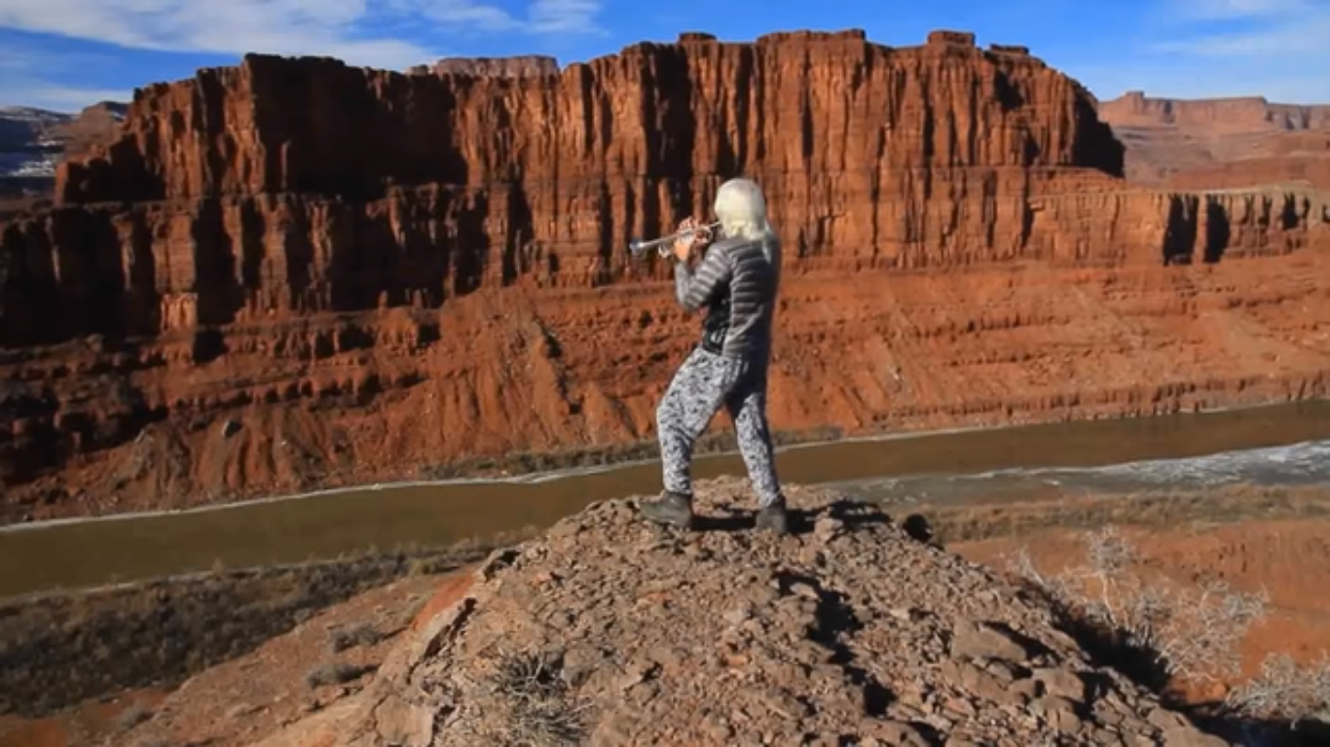
Mesure de la vitesse du son :

Vidéo : Une personne joue de la trompette devant une falaise, on entend l'écho.

1) Faire un schéma de profil ou de dessus avec le trompettiste noté T, la falaise notée F, la distance entre les deux notée L, et la trajectoire du son de l'écho. La trompette est l'émetteur, et l'oreille du trompettiste le récepteur, les deux sont supposés à la même position.

2) Quelle est la distance d parcourue par le son de l'écho lors de son aller-retour en fonction de L ?

3) À l'aide du logiciel Audacity déterminer la durée Δt de l'écho (enregistrer directement le son de la vidéo avec votre ordinateur, ou retrouver le fichier mp3 sur www.incertitudes.fr/son).
Faire un schéma de l'enveloppe du son pour expliquer votre démarche.

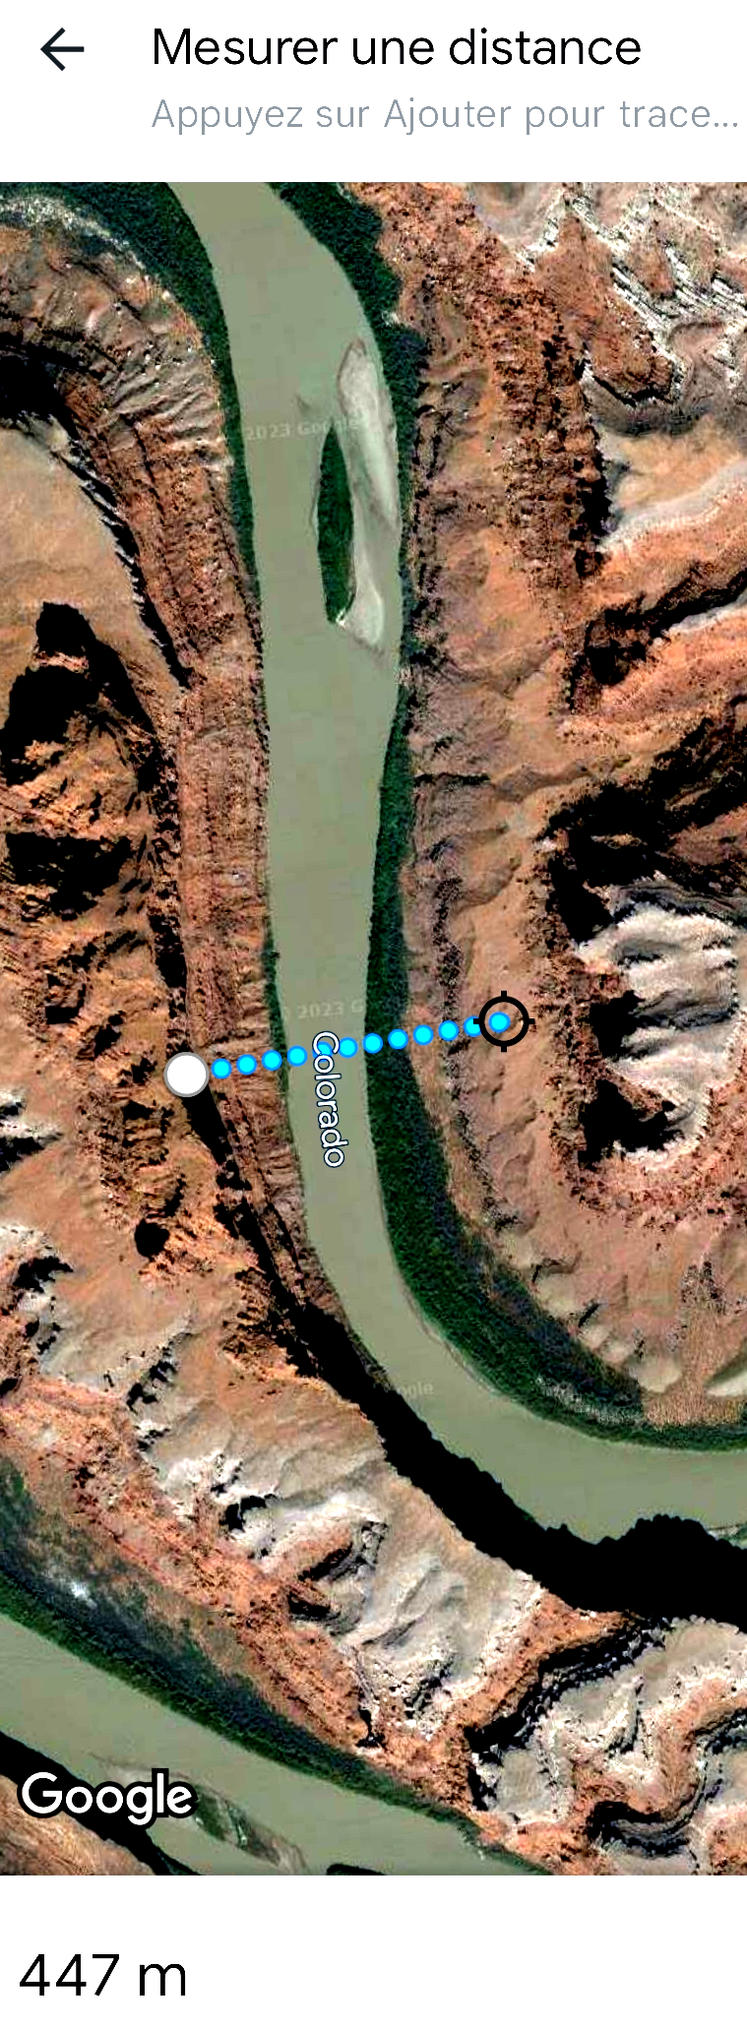
4) En utilisant la mesure sur google map en déduire la valeur de la
vitesse du son.
Cette valeur correspond-t-elle à la valeur attendue ?

Bonus - Logiciel de simulation du son :

Cliquez sur le lien html dans le dossier www.incertitudes.fr/son et retrouver la vitesse du son à l'aide de la simulation.
Expliquer votre démarche.

